【顶部】

1. 导航内容没有居中显示，如下图：



* 建议logo区域和快速通道区域设置一样的高度，再给父元素添加上align=‘’center“，让内容居中显示，参考下图：

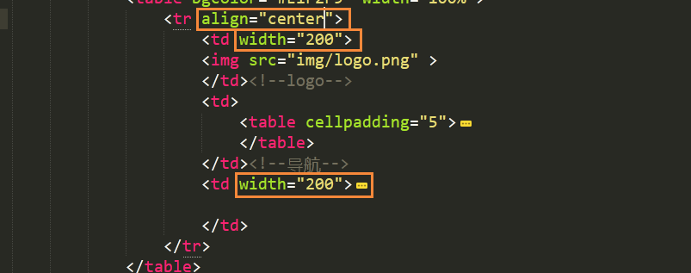

【新闻区域】

1. 因为新闻区域的宽度设置的比较小，所以导致里面的文字内容被挤下来，如下图：

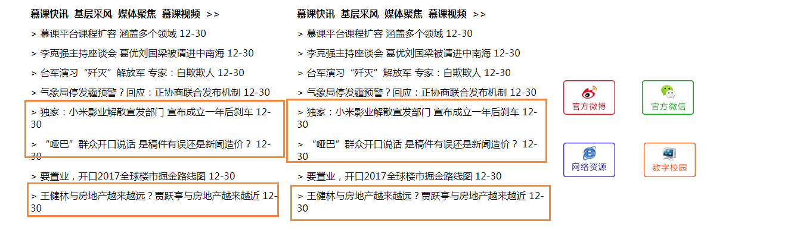

* 建议新闻区域的宽度设置为固定值1200px，这样内容就不会因为宽度不够被挤下去另起一行了，参考下图：

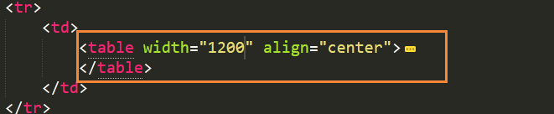

如果还是疑问可以在问答区进行提问，我们的老师会针对你的问题做出解答的。

继续努力加油！